3 курс технологи
Лабораторная работа.(4часа)
ПРИГОТОВЛЕНИЕ БИСКВИТНОГО ТЕСТА И ИЗДЕЛИЙ ИЗ НЕГО
ИНСТРУКЦИОННО-ТЕХНОЛОГИЧЕСКАЯ КАРТА
Материально-техническое оснащение:
- оборудование: электроплита, весы, шкаф электрический, столы производственные, взбивальная машина;
- инвентарь, инструменты и посуда: формы для выпечки, противни, ножи, сито, кастрюли различной вместимости.
Бисквит — это пышный легкий полуфабрикат с мягким эластичным мякишем, тонкостенный, с равномерно распределенной пористостью, тонкой гладкой верхней корочкой, которая при легком нажатии сжимается, а при снятии усилия восстанавливает свою форму. Удобен для обработки. Готовится путем взбивания, во время которого масса насыщается пузырьками воздуха.
В зависимости от способа приготовления и состава продуктов различают:
- теплый, или основной, бисквит;
- основной бисквит с добавками;
- буше;
- масляный бисквит.
Технологический пооперационный процесс приготовления бисквитного полуфабриката
О п е р а ц и я № 1. Организация рабочего места.
О п е р а ц и я № 2 . Подготовка сырья.
О п е р а ц и я № 3 . Приготовление бисквитного теста (бисквит основной). Яйца с сахаром соединяют, помешивая, подогревают на водяной бане до температуры 45 °С. Смесь взбивают до увели-
164
чения объема в 2.5...3 раза и до появления устойчивого рисунка на поверхности. В это время масса охлаждается до температуры20 "С. Муку соединяют с крахмалом и быстро, по не резко соединяют со взбитой яично-caxapnoii массой; замес длится не более 15 с. В конце взбивания добавляют ванильную или ромовую эссенцию.
О п е р а ц и я № 4. Формование. Тесто сразу разливают в формы или противни, капсулы, выстланные бумагой или смазанные жиром, на ³ / ₄ их высоты.
О п е р а ц и я № 5. Выпекание. Выпекают при температуре 200...220°С: на кондитерских листах — в течение 10... 15 мин, в формах для тортов — 35... 40 мин. Первые 10 мин нельзя допускать сотрясания форм во избежание оседания бисквита.
О п е р а ц и я № 6 . Охлаждение и выстаивание полуфабриката. Охлаждают в течение 30...40 мин, освобождают из форм, опрокидывают на стол, бумагу не снимают, оставляют на 8... 10 ч для укрепления структуры мякиша при температуре 20 °С.
О п е р а ц и я № 7 . Подготовка полуфабриката к отделке. Бумагу снимают, бисквит зачищают и разрезают его по горизонтали на пласты.
О п е р а ц и я № 8 . Отделка и приготовление изделий. Пропитывают пласты сиропом (нижний — 40% от нормы, верхний — 60%), соединяют слои фруктовой начинкой или кремом. Поверхность грунтуют и оформляют фруктовой начинкой, кремом, цукатами, шоколадом и др.
Технологическая карта приготовления бисквита
(выход — 10 кг)
Сырье Масса, г
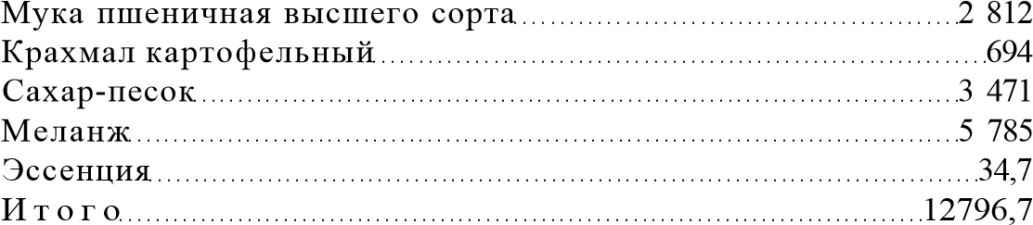
Требования к качеству. Форма прямоугольная, круглая или овальная. Толщина бисквита 30...40 мм. Верхняя корочка гладкая, тонкая, светло-коричневого цвета. Мякиш пористый, эластичный, желтого цвета.
Технологическая карта приготовления рулета с джемом
(выход — 1 кг)
Сырье | Масса, г
Мука пшеничная высшего сорта | 255,7
Сахар-песок 255,7

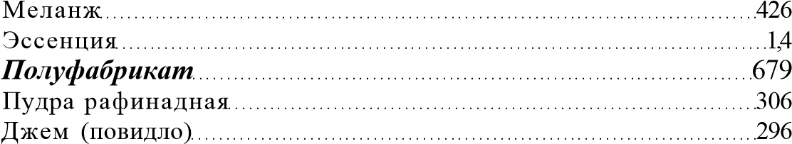
Требования к качеству. В н е ш н и й в и д — форма продолговатая, поверхность овальная, посыпана рафинадной пудрой, на разрезе в виде спирали видна прослойка джема; ц в е т поверхности — белый, мякиша — желтый, начинки — коричневый; в к у с — сладкий с привкусом начинки; к о н с и с т е н ц и я — мягкая, пористая, упругая; влажность — 27 %.
Технологическая карта приготовления печенья «Ленинградское»
(выход — 1 кг)
Сырье Масса, г
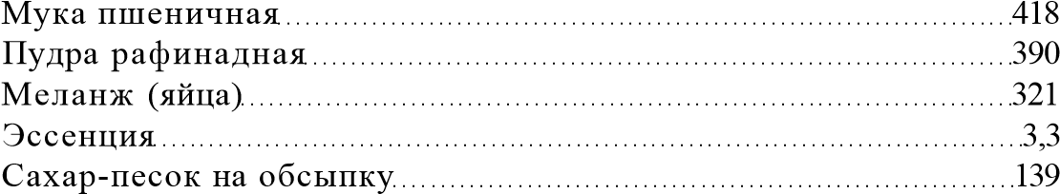
Требования к качеству. В н е ш н и й в и д — форма круглая без трещин, на поверхности кристаллы сахара; ц в е т — светложелтый; в к у с — сладкий; з а п а х — ванилина; к о н с и с т е н ц и я — рассыпчатая; влажность — 7%.
Технологический пооперационный процесс приготовления бисквита холодным способом (буше)
ДЛЯ приготовления бисквита холодным способом берут только свежие или диетические яйца, у которых хорошо отделяется желток и белок. Тесто готовят более вязким и густым. Крахмал в него не добавляют.
О п е р а ц и я № 1. Взбивание отдельно желтков и белков с сахаром. Яичные желтки соединяют с ³ / ₄ частями сахара по рецептуре и взбивают до увеличения объема в 2,5...3 раза. Одновременно взбивают яичные белки до увеличения объема в 5...6 раз и до появления устойчивой пены.
О п е р а ц и я № 2 . Замес теста. К взбитым яичным желткам добавляют ' / ₄ часть взбитых белков, эссенцию слегка перемешивают, высыпают муку, снова перемешивают, вводят остальные взбитые яичные белки, еще раз перемешивают.
166
О п е р а ц и я № 3. Формование. Готовое тесто сразу кладут в формы или кондитерский мешок с гладкой насадкой. Отсаживают заготовки круглой или овальной формы на кондитерские листы, выстланные бумагой.
О п е р а ц и я № 4. Выпекание. Выпекают при температуре
190...200 °С в течение 20...25 мин.
О п е р а ц и я № 5 . Охлаждение, подготовка и отделка. Охлаждают и выдерживают в течение 4...6 ч для укрепления структуры бисквита. Снимают с листа и освобождают от бумаги. Соединяют две лепешки фруктовой начинкой или кремом. Поверхность отделывают сиропом, помадой, фруктовой начинкой или кремом. Технологическая карта приготовления бисквита круглого
(выход — 15 кг)
Сырье Масса, г
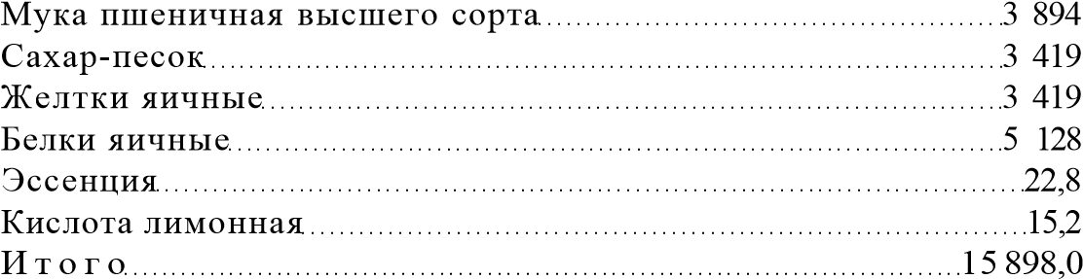
Требования к качеству. Бисквитный полуфабрикат имеет светло-коричневую гладкую тонкую верхнюю корочку, пышную пористую эластичную структуру; ц в е т мякиша — желтый; форма правильная, края ровные.

КОНТРОЛЬНЫЕ ВОПРОСЫ
- Что служит разрыхлителем в бисквитном тесте?
- Чем отличается холодный способ приготовления бисквитного теста от способа с подогревом?
- Какие процессы происходят в бисквитном тесте при его выпечке?
- Какова роль картофельного крахмала при приготовлении бисквитного теста?
- Какие изделия можно приготовить из бисквитного теста?
- Укажите температуру выпечки бисквитного теста.
ТЕСТОВЫЕ ЗАДАНИЯ ПО ТЕМЕ «БИСКВИТНЫЙ ПОЛУФАБРИКАТ»
Выберите правильный вариант ответа.
- До какой температуры нагревают на водяной бане яйца с сахаром при приготовлении бисквитного теста:
а) 30 "С;
б) 45°С;
в) 47...50 "С?
- Во сколько раз должна увеличиться яично-сахарная смесь во время взбивания:
а) в 2,5...3 раза;
б) 2 раза;
в) 5...6 раз?

- До какой температуры охлаждается масса во время взбивания:
а) до 10 °С;
б) 20 "С;
в) 25 "С?

- Какова продолжительность замеса бисквитного теста:
а) 1 мин;
б) 15 с;
в) 30 с?

- При какой температуре выпекают бисквитное тесто:
а) 200...210 "С;
б) 170... 190 "С;
в) 210...220°С?

- Сколько времени выпекают бисквит в тортовых формах:
а) 50...60 мин;
б) 35...40 мин;
в) 20...30 мин?

- С каким содержанием клейковины используют муку для приготовления бисквитного теста:
а) с большим;
б) со средним;
в) с малым?

Задание присылать на lubov.kyz@yandex.ru до 30.04.20

